Додаток В

Затверджую

________________________

«_____»____________2017р.

**Програма і методика випробувань**

програмного продукту «Імітаційна модель процесу захисту інформації на голографічних дисках із використанням фазової маски»

1. **Об’єкт випробувань**

Об’єктом випробувань є імітаційна модель процесу захисту інформації на голографічних дисках із використанням фазової маски

1. **Мета випробувань**

Перевірка програмного продукту для використання у навчальному процесі процесу ФКН за курсом оптоінформатика.

1. **Вимоги до програми**

Програма повинна:

1) Демонструвати комп’ютерну реалізацію процесу запису, захисту та відновлення інформації на голографічних дисках

2) Забезпечувати можливість вибору потрібного зображення;

3) Забезпечувати можливість перегляду проміжних результатів.

4) Забезпечувати автоматичний контроль введених даних.

5) Для виконання програми повинен підходити ПК з будь-якою ОС сімейства Windows.

6) Вимоги до інформаційної та програмної сумісності:

Windows XP і вище.

7) Вимоги до маркування та упаковки (не пред’являються).

8) Вимоги до транспортування і зберігання (не пред’являються).

9) Спеціальні вимоги (не пред’являються).

**Вимоги до програмної документації**

Склад програмної документації, що пред’являється на випробуванні:

1. Технічне завдання на розробку моделі (представити в Додатку Б пояснювальної записки до дипломної роботи);
2. Програма і методика випробувань розробленої моделі (представити в Додатку В до пояснювальної записки до дипломної роботи);
3. Опис програмної розробки (представити в розділі 5 пояснювальної записки до дипломної роботи).

4)Лістинг програми не потрібен через великий обсяг

1. **Засоби випробувань**

Програма працює відповідно до умов експлуатації ОС MS Windows ХР, а також на сумісних з ним.

1. **Програма і методика випробувань**
2. Перевірка програмної документації
   1. Перевірка складу програмної документації. Перевірку здійснювати за критерієм наявності, представленої в ТЗ документації.
   2. Перевірка якості програмної документації. Перевірку здійснювати за критерієм відповідності вимогам ГОСТ 19.301-79 ЕСПД. «Програма і методика випробувань».
3. Перевірка працездатності моделі
   1. Запуск програми. Перевірку здійснювати за критерієм відкриття основної програми.

Для цього необхідно провести наступні дії: запустити програму gDeHologram.exe.

Даний тест вважається пройденим, якщо відкриється потрібне робоче поле програми.

* 1. Перевірка виконання програми. Перевірку здійснювати за критерієм успішного виводу проміжних результатів.

Необхідно обрати необхідні зображення, натиснувши на кнопку «Open» і вибрати відповідні зображеняя шляхом натискання на праву кнопку миші у відповідному полі , далі тиснути кнопки «Прямое БПФ», «Показать Амплитуды», «Показать Фазы».

Даний тест вважається пройденим якщо усі зображеняя будуть відкриті та будуть виконані усі проміжні єтапи відповідно натисненим кнопкам.

2.3 Перевірка виконання програми. Перевірку здійснювати за критерієм успішного виводу зображення голограми та відновленого зображеняя.

Необхідно натиснути кнопку «Записать голограмму», «Подобрать ключ», «Обратное БПФ».

Даний тест вважається пройденим, якщо виведене зображення дійсно є голограмою об’єкта і опорного елементу, а також , у відповідності з обраними зображеннями, виконання зворотнього швидкого перетворення фур’є з підставленим ключем .

1. **Тестовий приклад**

Дані приклади демонструю усі попередні тести при різних вхідних даних.

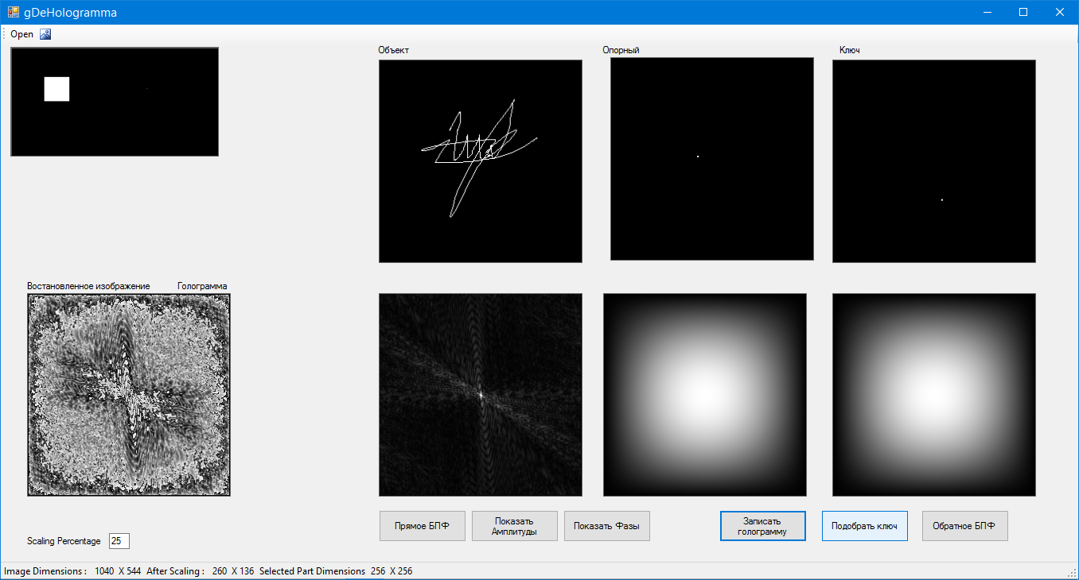

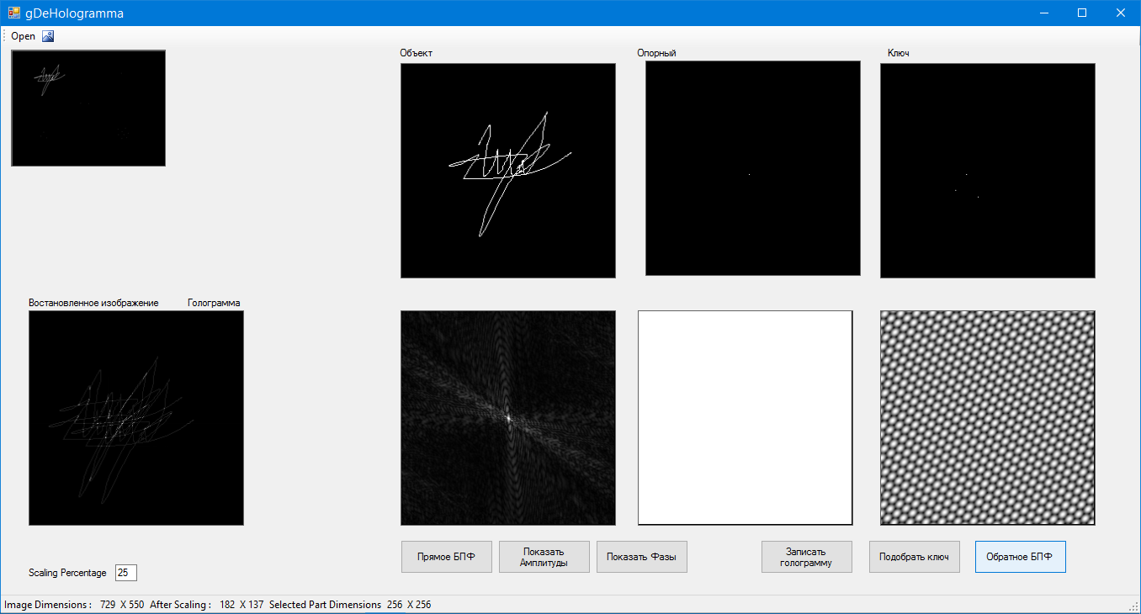

Випробування програмного виробу вважаються проведеними успішно за умови виконання розділів 6 і 7, програми і методики виконання та тестового завдання.

Виконавець

студент групи КУ-41

Чуркін О.О.